В 10-00, 12 февраля 2015 года у братской могилы воинов Советской армии, погибших в годы Великой Отечественной войны, прошел митинг, посвящённый 72-й годовщине освобождения п. Пристень и Пристенского района от немецко-фашистских захватчиков. На митинге выступили председатель Представительного собрания Пристенского района - Чепурин Владимир Кузьмич, заместитель председателя комитета администрации Курской области по развитию внешних связей - Дорош Светлана Анатольевна, председатель правления Пристенского районного отделения всероссийской общественной организации ветеранов «Боевое братство»- Прозоров Александр Алексеевич. Также прошло возложение венков и цветов к братской могиле.
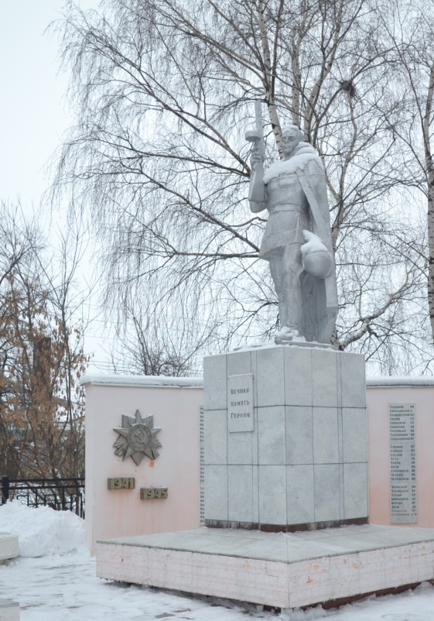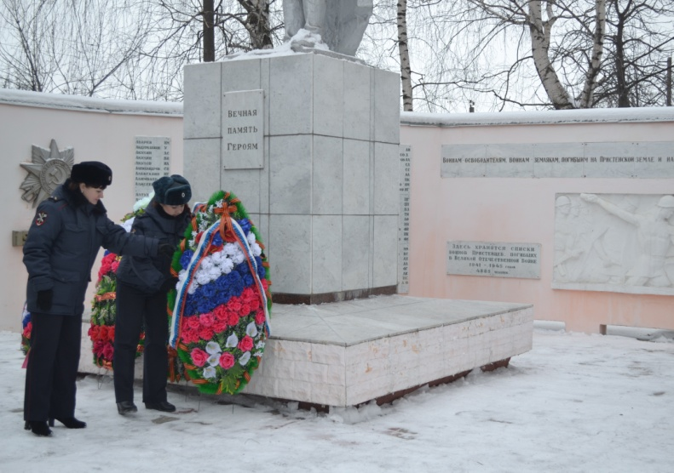

В 16-00 в Пристенском РДК прошло торжественно-праздничное мероприятие, посвященное освобождению п. Пристень и Пристенского района от немецко-фашистских захватчиков и воинам интернационалистам, участникам локальных вооруженных конфликтов «Память в сердцах». 